**Tijdlijn oefening**

Plaats de nummers van de gebouwen, mensen en monsters bij de juiste tijdsperiode:

*

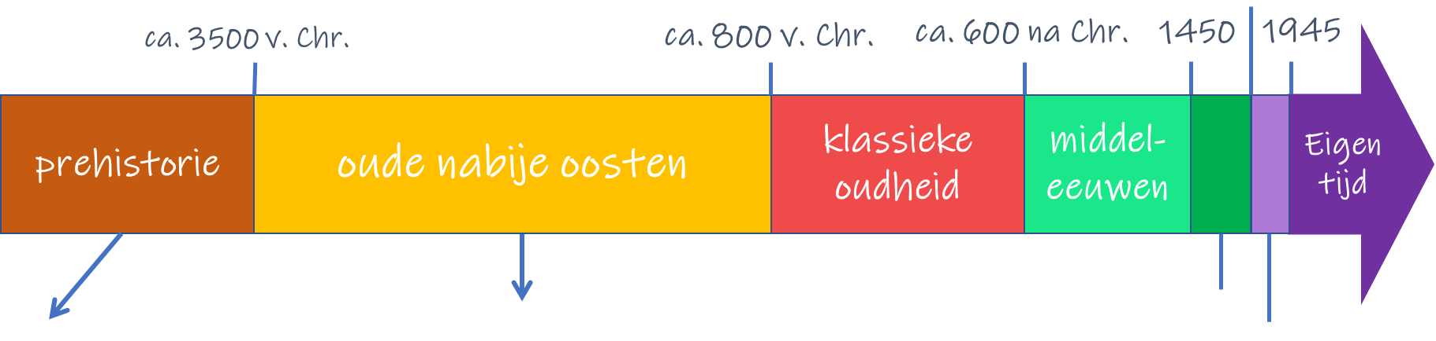

**Alfabet Bingo**

Ronde 1

|  |  |  |
| --- | --- | --- |
|  |  |  |
|  |  |  |
|  |  |  |

Ronde 2

|  |  |  |
| --- | --- | --- |
|  |  |  |
|  |  |  |
|  |  |  |